Конспект мастер-класса на тему: «Изготовление открытки ко Дню матери»

Аннотация
Методическая разработка предназначена для проведения мастер-класса «Изготовление открытки ко Дню матери» на английском языке для старших дошкольников и младших школьников .
Цель данного мероприятия состоит в том, чтобы познакомить учащихся с историей праздника и технологией изготовления открытки, развивать творческие способности и познавательный интерес к английскому языку.
Рекомендуемый возраст: дети младшего школьного возраста и старшие дошкольники.
Основная часть
Тема: «Изготовление открытки ко Дню матери».
Цель: изготовить поздравительную открытку ко Дню Матери на английском языке
Задачи:
Образовательные:
- Познакомить с историей праздника День матери.
Развивающие:
- Развивать творческие способности детей.
Воспитательные:
- Воспитывать любовь и уважение к мамам ,бабушкам.
Методы:
- словесный, практический
- исследовательский (умение самостоятельно распределять деятельность работы, выбор действия и его способа, свобода творчества).
Приемы:
- объяснение;
- консультация;
Материалы:
трафареты открыток, карандаши
Ход проведения мастер-класса.
- Hello, children! Здравствуйте, ребята! С хорошим настроением мы начинаем мастер-класс.
Teacher:Children, now I’m going to ask you different questions. Answer my questions in chorus: “Mummy!” Is everything clear? Then let’s start!
- Who wakes you up and kisses you? (Mummy!)
- Who says it’s time to wash your face? (Mummy!)
- Who cooks you breakfast, dinner and supper? (Mummy!)
- Who likes your smile, asks not to cry? (Mummy!)
- Who helps you, plays with you and sings? (Mummy!)
- Who gives you presents and tasty things? (Mummy!)
- Who loves you and your Daddy deeply? (Mummy!)
- Who is the best for you and me? (Mummy!)
Какими словами дополнено стихотворение?
- (Mummy!)
Мама, мамочка.
Для каждого человека самый главный человек – это мама. Своим рождением, жизнью, успехами мы обязаны нашим дорогим и любимым мамам.
Праздник матери отмечается в конце ноября. В этот день, в отличие от 8 марта поздравляют только мам. Празднование Дня Матери началось еще в Древнем Риме, когда люди славили богиню земли и плодородия. В христианстве этот праздник связан с чествованием Покровы Божьей Матери. С 1998 года в России в последний воскресный день ноября празднуется День Матери, хранительницы очага. Это своеобразный день благодарения, выражения любви и уважения мамам. Слова «мама», «мать» - одни из самых древних на Земле и почти одинаково звучат на языках разных народов .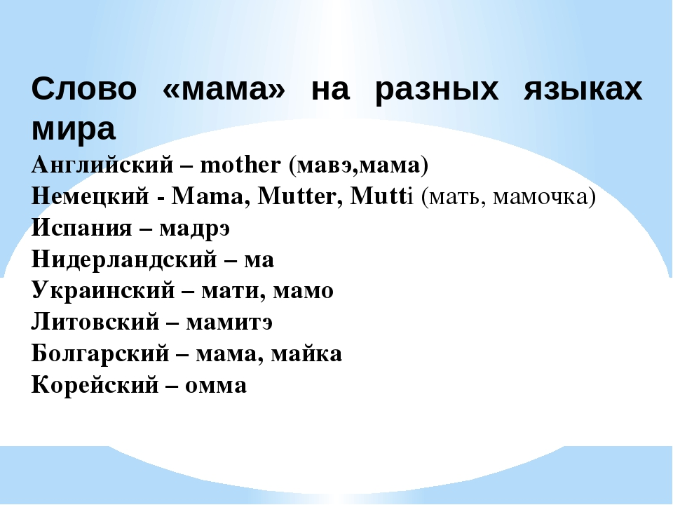 Это говорит о том, что все люди почитают и любят матерей. Во многих странах отмечается День матери. Люди поздравляют своих мам, приезжают к ним в гости, дарят подарки, устраивают для них праздник. Английский День матери — это тоже старейший известный праздник в мире, посвященный женщинам и существующий до сих пор. Материнский день на Британских островах начали праздновать еще в XVII веке, но тогда он имел немного другое значение, связанное с религией.
В те времена «материнским приходом» называли церковь или собор, который находился в той местности, где люди родились и выросли. Как правило, большинство уезжали работать в другие места, а в середине Великого поста было принято возвращаться на свою родину, чтобы посетить «материнскую церковь». Работникам давали дополнительные выходные на это время.
Постепенно Материнское воскресенье превратилось в День Матери. Связь с религией была утрачена, а название и традиция приезжать в отчий дом связали праздник с матерями семей. Дети продолжали раз в году возвращаться домой, также появился обычай привозить с собой небольшие подарки матерям и всем женщинам в семье.

- Дорогие ребята! Я хочу предложить вам викторину и ответить на ряд вопросов.
Вопросы :
1.Какое животное потеряло маму, уснув на миллионы лет
2. Какая мама наказывала своим деткам соблюдать все меры безопасности, когда ее нет дома?
3. Кто пытался заменить маму для домовенка Кузи?
4. Сын медведицы, так любивший слушать мамину колыбельную песню.
5. Имя матери-волчицы, воспитавшего человеческого детеныша
6.Имя матери Ванюши, которая оказалась в плену подводного царя Водокрута.
6. До какой мультяшной деревни добралась мама одного из героев, при этом сказав: «Это не техника дошла, а я к вам, сюда, пришла на лыжах…».
7. Добрая волшебница в роли второй мамы для Золушки.
8. Знаменитая шапка девочки, которую подарила ей мама.
9. Имя девочки, чья мама обратилась за помощью к колдунье о ее рождении.
10. Имя блестящего мальчика, упавшего с далекой планеты на Землю, которого мама искала много лет, превратившись в нищенку от продолжительных скитаний по белому свету.
- Приступаем к практической части.
- Дорогие ребята , предлагаю вам несколько трафаретов открыток ,которые вы можете оформить и поздравить с своих мам с праздником или нарисовать свои открытки и подписать их на английском языке. Предлагаю вам воспользоваться приложением или придумать своё поздравление.

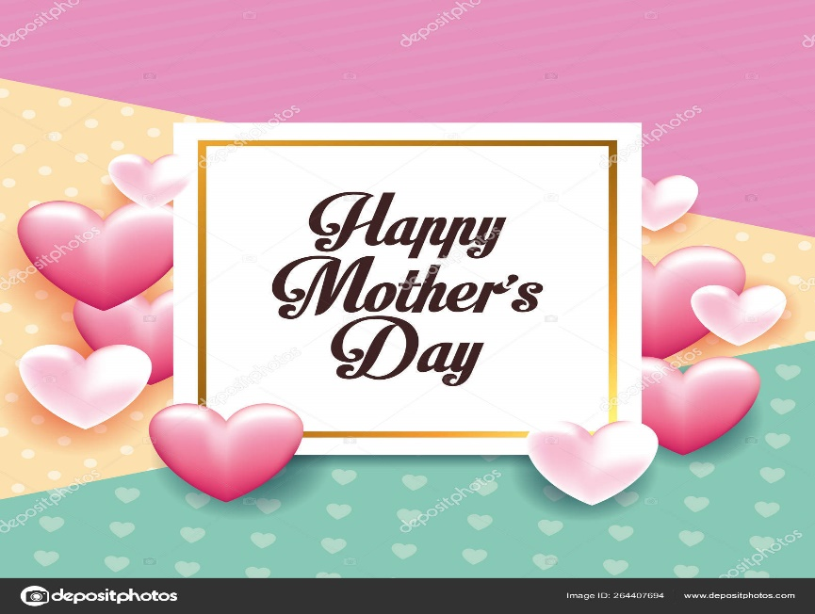

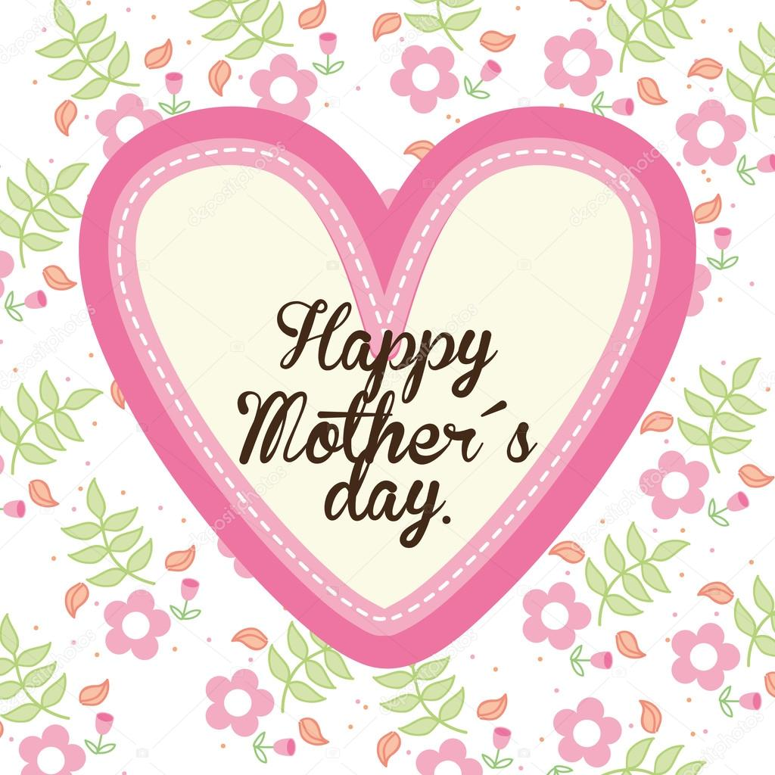

Приложение

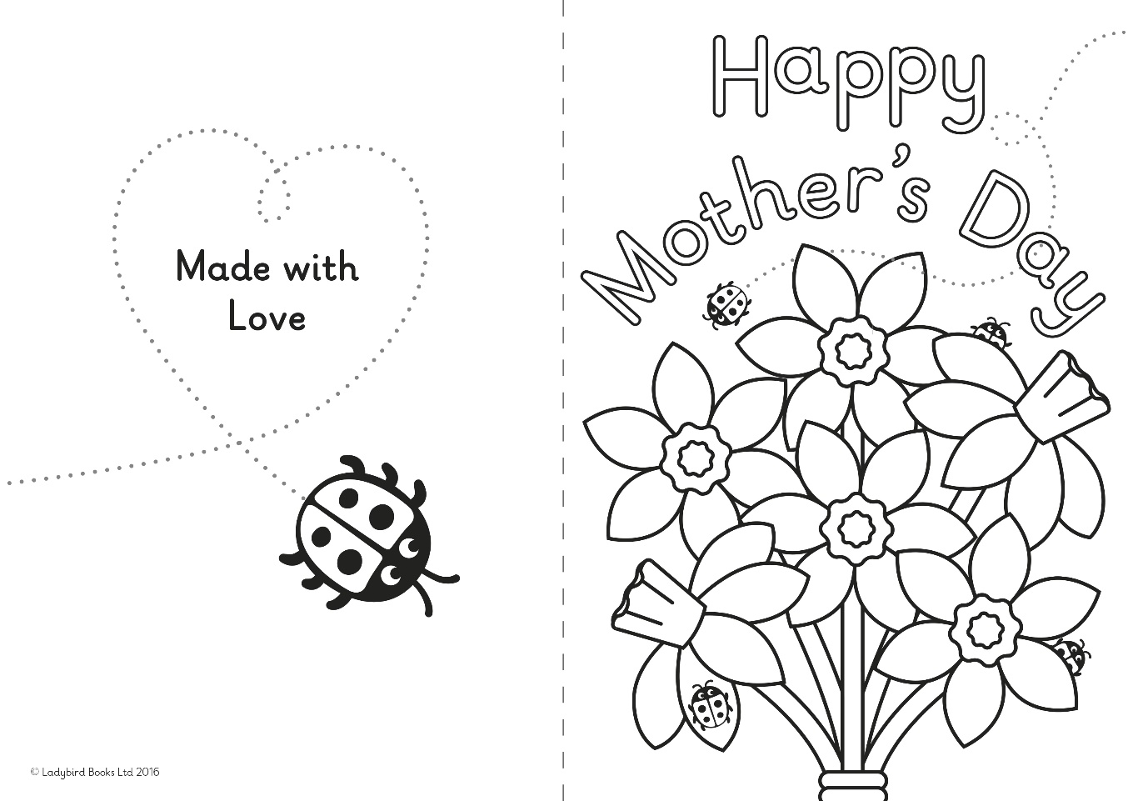
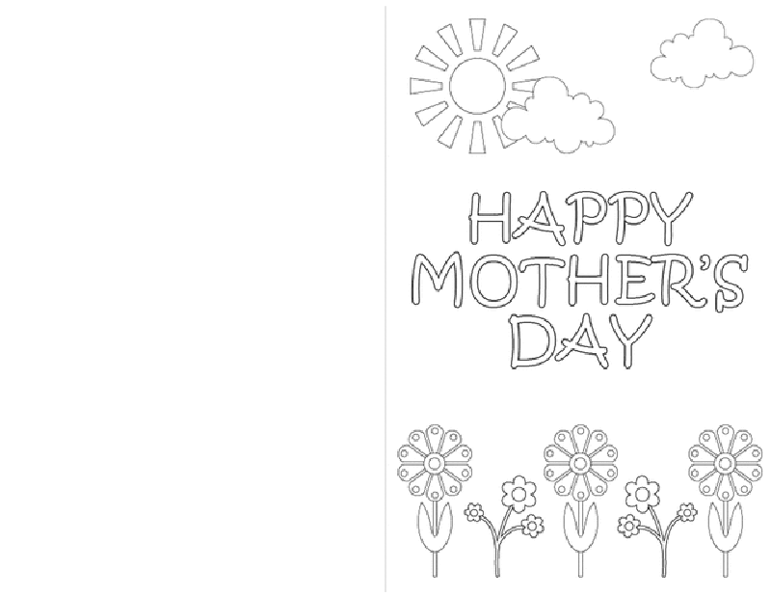

Стихи-поздравления мамам:
Mommy, I love you!
These flowers are for you!
Мама, Я тебя люблю!
Эти все цветы тебе!

My Mom is pretty.
My mom is sweet.
My mom is the best mommy.
You will ever meet.
Моя мама красива.
Моя мама нежна.
Вы не встретите лучшей мамы,
Чем моя!

I like the way you look
I like the way you cook;
Now what I really want to say is:
“Happy Mother’s Day”
Нравится, как ты выглядишь.
Нравится, как ты готовишь.
Но что я действительно хочу сказать:
“Счастливого Дня Матери!”

My dear, dear Mummy,
I love you very much!
I want you to be happy
On the eighth of March!
Моя дорогая, дорогая мамочка,
Я очень сильно люблю тебя!
Я хочу, что бы ты была счастлива
В этот день, 8 Марта!

